BAB I
PENDAHULUAN

  - Latar Belakang Masalah
Ekonomi merupakan hal yang tidak dapat dipisahkan dari aktivitas kehidupan manusia. Pertumbuhan dan perkembangan ekonomi yang semakin meningkat menyebabkan tingkat tumbuh dan berkembang dunia usaha cukup tinggi. Proses perubahan kondisi perekonomian suatu negara secara berkesinambungan menuju keadaan yang lebih baik selama periode tertentu ataupun suatu proses kenaikan kapasitas produksi suatu perekonomian yang diwujudkan dalam bentuk kenaikan pendapatan nasional merupakan salah satu proses tahapan yang dilakukan negara berkembang. Indonesia merupakan salah satu yang termasuk dalam kategori negara berkembang.
Di negara berkembang seperti Indonesia, peranan Usaha Mikro, Kecil, dan Menengah (UMKM) sangat vital, baik itu untuk pembangunan maupun pertumbuhan ekonomi. Meski di negara maju juga terdapat banyak UMKM, namun peran dari usaha seperti ini di negara berkembang lebih vital karena menjadi tolak ukur pertumbuhan ekonomi negara tersebut. Dilihat dari sisi perkembangannya, UMKM menjadi suatu sarana aktivitas ekonomi bagi masyarakat dalam menyediakan sumber penghasilan, tenaga kerja dan juga merupakan suatu bentuk pola pemikiran yang kreatif di zaman globalisasi. Potensi ini terbilang sangat besar dan jika dikelola dengan baik maka akan memberikan kontribusi positif bagi perekonomian Indonesia.
Pengembangan UMKM dan ekonomi kreatif akan ciptakan sumber ekonomi baru dan mendorong pengembangan ekonomi daerah untuk ciptakan lapangan kerja, dan UMKM juga memiliki ketahanan serta resiliensi ekonomi yang tinggi. Derasnya tekanan ekonomi global, UMKM memiliki ketahanan ekonomi yang kuat. Oleh karena itu, UMKM diyakini dapat menjadi salah satu faktor penopang stabilitas sistem keuangan negara.
INDIKATOR | SATUAN | TAHUN 2012 | TAHUN 2013 | PERKEMBANGAN  TAHUN 2012-2013
 |  |  |  | JUMLAH | (%)
A. Usaha Mikro, Kecil dan Menengah (UMKM) | (Unit) | 56.534.592 | 57.895.721 | 1.361.129 | 2,41
- Usaha Mikro (UMi) | (Unit) | 55.856.176 | 57.189.393 | 1.333.217 | 2,39
- Usaha Kecil (UK) | (Unit) | 629.418 | 654.222 | 24.803 | 3,94
- Usaha Menengah(UM) | (Unit) | 48.997 | 52.106 | 3.110 | 6,35
B. Usaha Besar (UB) | (Unit) | 4.968 | 5.066 | 98 | 1,97
Sumber: Kementerian Koperasi dan UMKM, 2014
Gambar 1.1. Perkembangan Usaha Besar dan UMKM Tahun 2012 – 2013
Berdasarkan Gambar 1.1. selama tahun 2012 sampai 2013 terjadi pertumbuhan pada UMKM serta pada usaha besar. Peningkatan pada usaha mikro dari tahun 2012 – 2013 sebesar 2,39%, yaitu tahun 2012 mencapai 55.856.176 unit, pada tahun 2013 berhasil meraih 57.189.393 unit. Berbeda dengan usaha kecil, tahun 2012 mencapai 629.418 unit tahun berikutnya mencapai 654.222 unit, naik sekitar 3,94%. Usaha menengah pada tahun 2012 hanya 48.997 unit, pada tahun 2013 mencapai 52.106 unit. Ada peningkatan yang cukup besar yaitu 6,35%. Usaha besar mencapai 4.968 unit tahun berikutnya 5.066 naik sekitar 1,97%.
UMKM merupakan suatu kegiatan masyarakat dalam bentuk badan usaha yang menggunakan keterampilan dan inisiatif yang tinggi. Pelaku usaha yang menjalankan usaha harus memiliki sikap dan mental yang kuat. Fungsi UMKM yaitu sebagai usaha yang mempersatukan, mengarahkan dan mengembangkan daya kreasi, daya cipta, serta daya usaha rakyat, terutama mereka yang serba terbatas kemampuan ekonominya agar mereka turut serta dalam kegiatan perekonomian.
Berbagai kendala atau masalah yang dihadapi UMKM disebabkan beberapa faktor seperti rendahnya pendidikan, kurangnya pemahaman teknologi informasi, dan kurangnya keandalan karakteristik laporan keuangan. Pendidikan yang diartikan sebagai proses pembelajaran untuk meningkatkan pengetahuan yang diperoleh melalui pendidikan formal dan non formal.
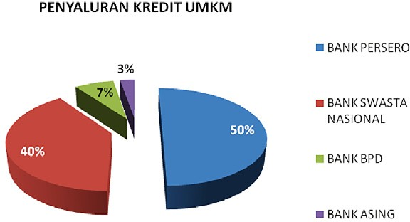
Kendala yang dihadapi UMKM dapat diminimalisir dengan salah satu dukungan yaitu dukungan perbankan dalam penyaluran kredit untuk UMKM yang memiliki perkembangan yang signifikan. Setiap tahunnya, kredit yang disalurkan makin tinggi. Dari dua data yang dapat dilihat pada gambar 1.2 dan 1.3 penulis melihat, perhatian perbankan terhadap UMKM semakin baik tiap tahunnya.
Sumber: Bank Indonesia, 2014
Gambar 1.2 Penyaluran Kredit UMKM Tahun 2014
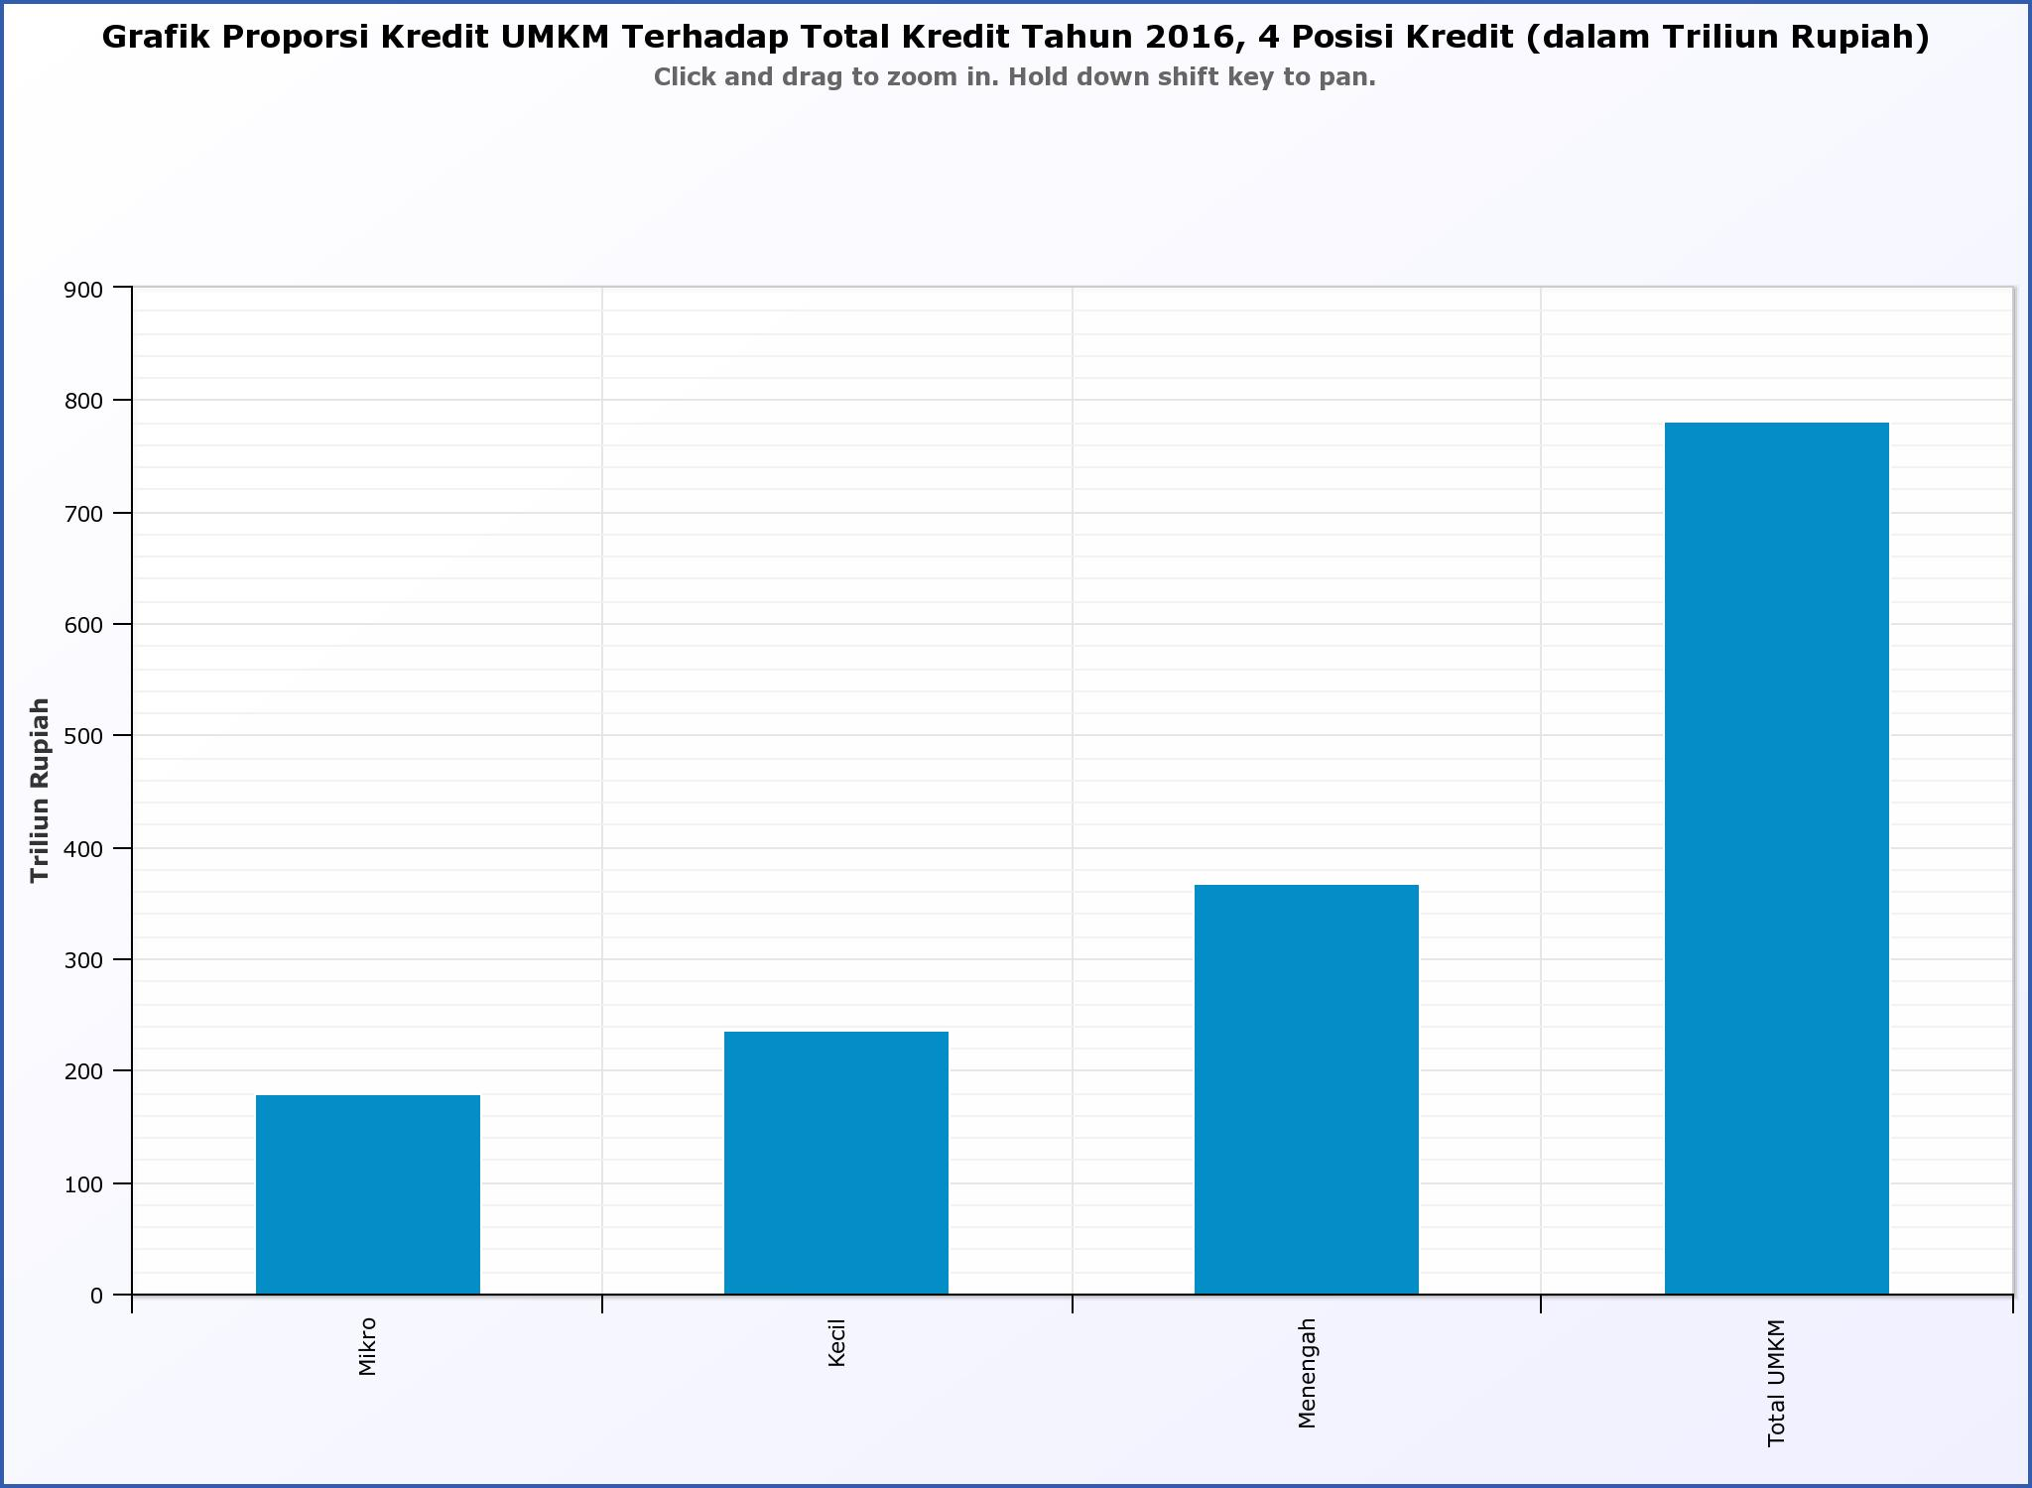
Sumber: Badan Pusat Statistik, 2016
Gambar 1.3 Proporsi Kredit UMKM Terhadap Total Kredit Tahun 2016
Salah satu syarat kredit yang diberikan perbankan kepada UMKM yaitu usaha tersebut setidaknya sudah mengerti pemahaman pembukuan. Pembukuan di sini yang dimaksud adalah pembukuan keuangan. Karena dengan pembukuan yang baik, pelaku usaha akan bisa memberikan evaluasi yang baik pula. Dalam rangka membantu UMKM memnuhi kebutuhan pelaporan keuangannya, Dewan Standar Akuntansi Keuangan Ikatan Akuntan Indonesia (DSAK IAI) pada tahun 2016 telah menyusun dan mengesahkan Standar Akuntansi Keuangan Entitas Mikro, Kecil, dan Menengah (SAK EMKM).
Laporan keuangan yang disajikan berdasarkan SAK EMKM minimal terdiri dari laporan posisi keuangan pada akhir periode, laporan laba rugi selama periode serta catatan atas laporan keuangan yang berisi tambahan dan rincian pos-pos tertentu yang relevan. Entitas mengidentifikasi secara jelas setiap laporan keuangan. Selain itu, entitas menunjukkan informasi berikut dengan jelas dan diulangi bilamana perlu untuk pemahaman informasi yang disajikan.
Hompizz Cafe and Resto yang beralamat di Jl Dr. Cipto No.33 Palembang merupakan salah satu UMKM pertama yang cukup berhasil di bidang restoran dengan menu andalannya yaitu pizza. Hompizz Cafe and Resto sudah memiliki surat ijin walikota Palembang dengan nomor 503/TDUP/139/DPMPTSP-PPK/2017 tentang tanda daftar usaha pariwisata bidang usaha jasa makanan dan minuman. Surat ijin walikota Palembang tentang ijin gangguan juga sudah dimiliki Hompizz Cafe and Resto dengan nomor 503/IG.R/1522/DPMPTSP-PPK/2017. Surat daftar usaha pariwisata dengn nomor 139/DUP/DPMPTSP-PPK/2017 juga sudah dimiliki. Serta sertifikat plakat hygiene dan sanitasi rumah makan/restoran dengan nomor 440.45/KHS/197/DPMPTSP-PPK/2017 sudah dimiliki Hompizz Cafe and Resto , sertifikat ini wajib dimiliki oleh usaha yang bergerak di bidang kuliner.
Hompizz Cafe and Resto belum menyajikan laporan keuangan guna mengukur tingkat capaian keuangannya. Usaha ini hanya menyajikan catatan-catatan penerimaan dan pengeluaran kas. Pimpinan usaha hanya melihat keuntungan dan pencapaian target tanpa memikirkan dampak di masa yang akan datang. Hompizz Cafe and Resto belum mengetahui akan pentingnya laporan keuangan sebagai bentuk informasi posisi keuangan dan kinerja suatu entitas, dikarenakan keterbatasan pemahaman pihak manajer terhadap ilmu akuntansi mengenai pencatatan akuntansi. Oleh karena itu, perlu adanya informasi kepada pihak manajer Hompizz Cafe and Resto terhadap penyusunan laporan keuangan dengan harapan dapat memberikan keputusan yang tepat dalam mencapai keberlangsungan usaha.
Berdasarkan uraian di atas, mengingat pentingnya laporan keuangan bagi usaha berdasarkan SAK EMKM maka dalam penulisan laporan akhir ini penulis tertarik untuk mengangkat Judul “Penyusunan Laporan Keuangan Berdasarkan SAK EMKM pada Hompizz Cafe and Resto”.

1.2 Rumusan Masalah
Berdasarkan latar belakang pada sub bab sebelumnya maka dapat penulis tentukan rumusan masalahnya yaitu:
- Transaksi Hompizz Cafe and Resto dicatat hanya menggunakan semacam buku kas.
- Hompizz Cafe and Resto belum memiliki daftar akun, padahal transaksi yang terjadi cukup banyak.
- Hompizz Cafe and Resto tidak menyusun laporan keuangan.

  - Tujuan dan Manfaat Penulisan

    - Tujuan Penulisan
Tujuan dilakukan penulisan Laporan Akhir ini adalah:
1. Untuk mencatat transaksi Hompizz Cafe and Resto menggunakan siklus akuntansi.
2. Untuk mengetahui penyusunan daftar akun pada Hompizz Cafe and Resto.
3. Untuk mengetahui penyusunan lapoaran keuangan berdasarkan SAK EMKM pada Hompizz Cafe and Resto.

1.3.2 Manfaat Penulisan
Manfaat yang diharapkan oleh penulis dalam penyusunan laporan akhir ini adalah :
- Bagi Perusahaan
Untuk membantu perusahaan dalam menyusun laporan keuangan, mempermudah pihak eksternal yang membutuhkan informasi keuangan serta memudahkan perusahaan mendapatkan akses pendanaan dari berbagai lembaga keuangan.
- Bagi Penulis
Untuk memperdalam ilmu pengetahuan tentang penyusunan laporan keuangan yang penulis dapatkan selama duduk dibangku kuliah.
- Bagi Lembaga
Untuk menambah bahan referensi bagi pembaca khususnya bagi mahasiswa Jurusan Akuntansi yang akan melakukan penelitian dengan topik yang sama.

  - Ruang Lingkup Pembahasan
Agar pembahasan lebih terarah dan tidak menyimpang, berdasarkan rumusan masalah butir 1.2, maka penulis membatasi ruang lingkup pembahasannya yaitu hanya pada penyusunan laporan keuangan (Laporan Laba Rugi, Laporan Posisi Keuangan dan Catatan Atas Laporan Keuangan) berdasarkan SAK EMKM pada Hompizz Cafe and Resto Periode 2016.

1.5 Metode Pengumpulan Data
1.5.1 Sumber Data
Dalam penyusunan laporan akhir ini penulis membutuhkan data yang mendukung dalam penyelesaian rumusann masalah yang terjadi pada perusahaan.
Menurut Sanusi (2016:104) sumber data dibedakan menjadi dua bagian yaitu:
1. Data Primer
Data Primer adalah data yang pertama kali dicatat dan dikumpulkan oleh peneliti,
2. Data Sekunder
Data Sekunder adalah data yang sudah tersedia dan dikumpulkan oleh pihak lain. Terkait dengan data sekunder, peneliti tinggal memanfaatkan data tersebut menurut kebutuhannya. Data sekunder, selain tersedia di instansi, juga tersedia di luar instansi atau alokasi penelitian.
Berdasarkan sumber-sumber data yang telah diuraikan, maka penulis menggunakan data sekunder yaitu data pengeluaran dan penerimaan kas. Data primer juga digunakan yaitu data aset dan modal perusahaan serta gambaran umum perusahaan.
1.5.2 Teknik Pengumpulan Data
Data merupakan sumber yang mutlak dalam menganalisis. Dalam menyusun laporan akhir ini dibutuhkan data yang akurat, objektif dan mendukung bahan analisis dalam menyelesaikan permasalahan yang ada di perusahaan. Teknik yang tepat dibutuhkan dalam proses pengumpulan data tersebut.
Teknik pengumpulan data menurut Sanusi (2016:105) dapat dilakukan sebagai berikut :
- Cara Survei
Cara survei merupakan cara pengumpulan data di mana peneliti atau pengumpul data mengajukan pertanyaan atau pernyataan kepada responden baik dalam bentuk lisan maupun secara tertulis. Jika pernyataan diajukan dalam bentuk lisan maka namanya wawancara, kalau diajukan secara tertulis disebut kuesioner. Berkaitan dengan itu, cara survei terbagi menjadi dua bagian, yaitu wawancara (interview) dan kuesioner.
- Wawancara
Wawancara merupakan teknik pengumpulan data yang menggunakan pertanyaan secara lisan kepada subjek penelitian.
- Kuesioner
Kuesioner merupakan pengumpulan data sering tidak memerlukan kehadiran peneliti, namun cukup diwakili oleh daftar pertanyaan (kuesioner) yang sudah disusun secara cermat terlebih dahulu.
- Cara Observasi
Observasi merupakan cara pengumpulan data melalui proses pencatatan perilaku subjek (orang), objek (benda) atau kejadian yang sistematik tanpa adanya pertanyaan atau komunikasi dengan individu-individu yang diteliti.
- Cara Dokumentasi
Cara dokumentasi biasa dilakukan untuk mengumpulkan data sekunder dari berbagai sumber, baik secara pribadi maupun kelembagaan.
Teknik pengumpulan data yang digunakan dalam penulisan Laporan Akhir ini, dengan cara survei yaitu wawancara untuk mendapatkan data aset dan ekuitas serta gambaran umum perusahaan. Penulis juga menggunakan teknik observasi dengan pengamatan langsung serta teknik dokumentasi digunakan untuk memperoleh data pengeluaran dan penerimaan kas pada Hompizz Cafe and Resto. Selain itu, penulis juga melaksanakan studi kepustakaan guna mendapatkan teori-teori pendukung yang relevan dan berkaitan dengan permasalahan yang akan penulis analisis dalam laporan ini.

1.6 Sistematika Penulisan
Secara garis besar laporan akhir ini terdiri dari lima bab yang isinya mencerminkan susunan atau materi yang akan dibahas. Tiap-tiap bab memiliki hubungan yang satu dengan yang lainnya. Untuk memberikan gambaran yang jelas, berikut ini akan diuraikan mengenai sistematika penulisan laporan akhir ini secara singkat yaitu:

BAB I PENDAHULUAN
Bab pertama menjelaskan tentang latar belakang masalah, rumusan masalah, tujuan dan manfaat penulisan, ruang lingkup pembahasan, metode pengumpulan data, serta sistematika penulisan.
BAB II TINJAUAN PUSTAKA
Bab kedua menjelaskan tentang landasan teori dan literatur-literatur yang mendukung dari pembahasan yaitu: pengertian dan kriteria usaha kecil dan menegah, pengertian, tujuan dan unsur-unsur laporan keuangan, siklus akuntansi, ruang lingkup laporan laba rugi, laporan posisi keuangan dan catatan atas laporan keuangan.

BAB III GAMBARAN UMUM PERUSAHAAN
Bab ketiga menjelaskan mengenai gambaran umum perusahaan seperti sejarah singkat perusahaan, visi dan misi perusahaan, struktur organisasi dan pembagian tugas, aktivitas perusahaan, data aset dan modal serta data pengeluaran dan penerimaan kas Hompizz Cafe and Resto.
BAB IV ANALISIS DAN PEMBAHASAN
Bab keempat ini penulis menjelaskan pencatatan transaksi keuangan, yaitu mengenali transaksi – transaksi, menentukan kode dan nama akun, membuat jurnal, memporting ke buku besar, penyesuaian, kertas kerja dan penutup, hasil penyusunan laporan keuangan yaitu laporan laba rugi, laporan posisi keuangan dan catatan atas laporan keuangan berdasarkan SAK EMKM pada Hompizz Cafe and Resto.
BAB V SIMPULAN DAN SARAN
Bab kelima berisi simpulan dari isi pembahasan di bab IV dan saran penulis bagi Hompizz Cafe and Resto dalam pembuatan laporan keuangan berdasarkan SAK EMKM.

